№13 БААЗА
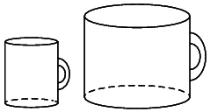
1. Даны две кружки цилиндрической формы. Первая кружка в полтора раза ниже второй, а вторая вдвое шире первой. Во сколько раз объём второй кружки больше объёма первой?
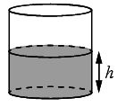
2. Вода в сосуде цилиндрической формы находится на уровне h = 80см. На каком уровне окажется вода, если её перелить в другой цилиндрический сосуд, у которого радиус основания вдвое больше, чем у первого? Ответ дайте в сантиметрах.
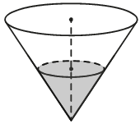
3. В сосуде, имеющем форму конуса, уровень жидкости достигает высоты. Объём жидкости равен 30 мл. Сколько миллилитров жидкости нужно долить, чтобы полностью наполнить сосуд доверху?

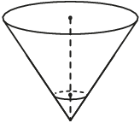
4. В сосуде, имеющем форму конуса, уровень жидкости достигает $\frac{1}{3}$ высоты. Объём сосуда 810 мл. Чему равен объем налитой жидкости? Ответ дайте в миллиметрах.
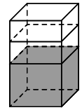
5. В бак, имеющий форму прямой призмы, налито 5 л воды. После полного погружения в воду детали, уровень воды в баке поднялся в 1,4 раза. Найдите объём детали. Ответ дайте в кубических сантиметрах, зная, что в одном литре 1000 кубических сантиметров.
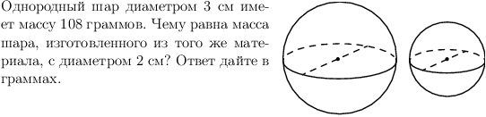
6. Однородный шар диаметром 3 см имеет массу 108 граммов. Чему равна масса шара, изготовленного из того же материала, с диаметром 2 см? Ответ дайте в граммах.
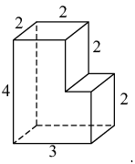
7. Деталь имеет форму изображённого на рисунке многогранника (все двугранные углы прямые). Цифры на рисунке обозначают длины рёбер в сантиметрах. Найдите объём этой детали. Ответ дайте в кубических сантиметрах.

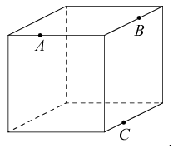
8. Пирамида Снофру имеет форму правильной четырёхугольной пирамиды, сторона основания которой равна 220 м, а высота — 104 м. Сторона основания точной музейной копии этой пирамиды равна 11 см. Найдите высоту музейной копии. Ответ дайте в сантиметрах.

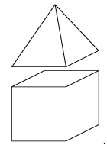
9. Плоскость, проходящая через три точки A, B и С, разбивает куб на два многогранника. Сколько вершин у получившегося многогранника с большим числом граней?

10. К кубу с ребром 1 приклеили правильную четырехугольную пирамиду с ребром 1 так, что квадратные грани совпали. Сколько граней у получившегося многогранника (невидимые ребра на рисунке не изображены)?
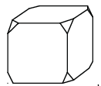
11. От деревянного кубика отпилили все его вершины (см. рисунок). Сколько граней у получившегося многогранника (невидимые ребра на рисунке не обозначены)?
12. Деталь имеет форму изображённого на рисунке многогранника (все двугранные углы прямые). Цифры на рисунке обозначают длины рёбер в сантиметрах. Найдите объём этой детали. Ответ дайте в кубических сантиметрах.

13. Ящик, имеющий форму куба с ребром 20 см без одной грани, нужно покрасить со всех сторон снаружи. Найдите площадь поверхности, которую необходимо покрасить. Ответ дайте в квадратных сантиметрах.
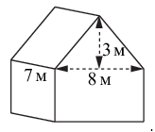
14. Двускатную крышу дома, имеющего в основании прямоугольник (см. рисунок), необходимо полностью покрыть рубероидом. Высота крыши равна 3м, длины стен дома равны 7 м и 8 м. Найдите, сколько рубероида (в квадратных метрах) нужно для покрытия этой крыши, если скаты крыши равны.
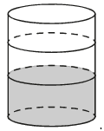
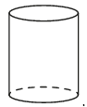
15. В бак цилиндрической формы, площадь основания которого 80 квадратных сантиметров, налита жидкость. Чтобы измерить объем детали сложной формы, ее полностью погружают в эту жидкость. Найдите объем детали, если после ее погружения уровень жидкости в баке поднялся на 10 см. Ответ дайте в кубических сантиметрах.

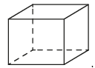
16. Высота бака цилиндрической формы равна 40 см, а площадь его основания 150 квадратных сантиметров. Чему равен объем этого бака (в литрах)? В одном литре 1000 кубических сантиметров.

17. Аквариум имеет форму прямоугольного параллелепипеда с размерами 60 см х 30 см х 40 см. Сколько литров составляет объем аквариума? В одном литре 1000 кубических сантиметров.

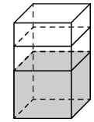
17. В бак, имеющий форму правильной четырёхугольной призмы со стороной основания, равной 20 см, налита жидкость. Для того чтобы измерить объём детали сложной формы, её полностью погружают в эту жидкость. Найдите объём детали, если уровень жидкости в баке поднялся на 10 см. Ответ дайте в кубических сантиметрах.

18. Прямолинейный участок трубы длиной 3 м, имеющей в сечении окружность, необходимо покрасить снаружи (торцы трубы открыты, их красить не нужно). Найдите площадь поверхности, которую необходимо покрасить, если обхват внешний трубы равен 32 см. Ответ дайте в квадратных сантиметрах.

19. Ступени лестницы покрасили в темный цвет, как показано на рисунке (штриховкой). Найдите площадь окрашенной поверхности, если глубина каждой ступеньки равна 30 см, высота – 15 см, а ширина – 90 см. Ответ дайте в квадратных сантиметрах.

